Схема проезда на автомобиле
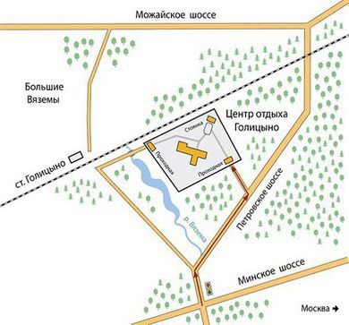

по Минскому шоссе до 44 км, поворот на Можайское шоссе и 1,2 км до указателя «Центр «Голицыно».

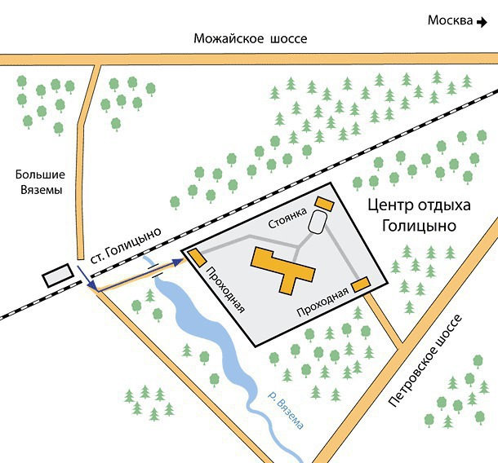
Схема проезда на общественном транспорте

Электропоездом с Белорусского вокзала до станции Голицыно. Далее 10 минут пешком вдоль железнодорожных путей в сторону Москвы до проходной «Учебно- методический Центр «Голицыно»

